Examen HAVO
2014

tijdvak 2
woensdag 18 juni
13.30 – 16.30 uur

wiskunde A

 |  | Kunstrijden op de schaats
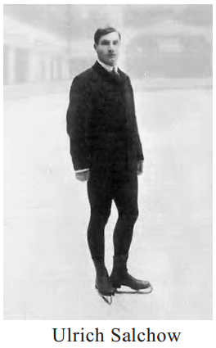
Kunstrijden op de schaats werd als olympische sport voor het eerst beoefend in 1908. Veel deelnemers waren er niet: bij de mannen streden slechts zeven kunstschaatsers om de eer. Het waren Johansson, Salchow en Thorén uit Zweden, Greig en March uit Groot-Brittannië, Brokaw uit de Verenigde Saten en Torromé uit Argentinië.
Ook de beoordeling was nog niet geprofessionaliseerd. Er waren slechts vijf juryleden met een overzichtelijke taak. Ze moesten, nadat alle deelnemers hun kwaliteiten hadden laten zien, ieder voor zich een ranglijst opstellen: welke kunstschaatser is volgens hen nummer één, wie komt op de tweede plaats, enzovoort.

Een jurylid vond dat de drie Zweedse kunstrijders het best gepresteerd hadden. Hij plaatste deze schaatsers in zijn top 3, de overige kwamen dus op de plaatsen 4 tot en met 7.
4p | 1. | Bereken op hoeveel manieren dit jurylid op deze manier zijn volledige ranglijst had kunnen invullen.
 |  | Om de mate van overeenstemming bij de juryleden te onderzoeken, worden de ranglijsten van elk tweetal juryleden met elkaar vergeleken.
3p | 2. | Bereken hoeveel keer men zo twee ranglijsten met elkaar moet vergelijken.
Er kan worden berekend in welke mate de ranglijsten van twee verschillende juryleden met elkaar in overeenstemming zijn. Deze mate van overeenstemming wordt correlatie genoemd. Hoe meer overeenstemming, hoe groter de correlatie.
In de tabel zie je de ranglijsten van jurylid 1 en jurylid 2. Van elke kunstrijder is het (positieve) verschil in plaatsing v tussen de ranglijsten van deze juryleden berekend en ook de kwadraten van deze verschillen v². De som van deze kwadraten noemt men S.

tabel
Vervolgens berekent men de correlatie C met de formule
Naam  kunstrijder | jurylid 1 | jurylid 2 | v | v²
Salchow | 1 | 2 | 1 | 1
Johansson | 2 | 3 | 1 | 1
Thorén | 3 | 1 | 2 | 4
Greig | 4 | 5 | 1 | 1
March | 5 | 4 | 1 | 1
Brokaw | 6 | 7 | 1 | 1
Torremé | 7 | 6 | 1 | 1

Hierin is n het aantal kunstrijders.

Je kunt narekenen dat de correlatie tussen de ranglijsten van de juryleden uit het voorbeeld in de tabel ongeveer 0,82 is. Als hun ranglijsten nog meer zouden overeenstemmen, zou hun correlatie nog groter zijn.
3p | 3. | Beredeneer aan de hand van de formule hoe groot de correlatie tussen de ranglijsten van twee juryleden maximaal kan zijn.
In dit voorbeeld is . Daarmee kan de formule worden geschreven als
Deze laatste formule kan ook worden geschreven in de vorm .
Hierin zijn a en b getallen.
3p | 4. | Geef de waarden van a en b.
 |  | Ranglijsten die niet erg met elkaar overeenstemmen, hebben een kleine of zelfs negatieve correlatie. De ranglijsten van jurylid 2 en jurylid 3 hebben een correlatie die kleiner is dan 0,75.
4p | 5. | Geef in de tabel op de uitwerkbijlage een mogelijke ranglijst voor jurylid 3.  Laat met berekeningen zien dat de correlatie inderdaad kleiner is dan 0,75.

 |  | Park ’N Fly
In de Verenigde Staten komen veel mensen met de auto naar het vliegveld. Ze parkeren hun auto op een parkeerterrein in de buurt. Eén van de parkeerterreinen bij het vliegveld van Minneapolis wordt beheerd door het bedrijf Park ’N Fly. In 2010 had dit terrein 2100 parkeerplaatsen.

Het normale parkeertarief in 2010 was $10 (10 dollar) per dag. Online gekochte parkeerkaarten waren $1 per dag goedkoper.
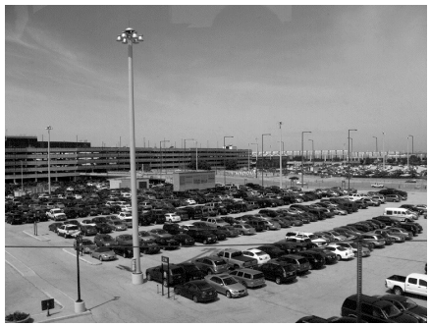
In deze opgave gaan we uit van de situatie in 2010 en we nemen aan dat alle klanten die hun parkeerkaart online kopen, komen opdagen. Ook rekenen we alleen met de parkeerprijs per dag.
Op een dag zijn 2065 parkeerplaatsen bezet. De totale inkomsten voor het bedrijf zijn die dag $20 214.
4p | 6. | Bereken hoeveel klanten die dag hun parkeerkaart online gekocht hebben.
Van maandag tot en met donderdag is het parkeerterrein goed gevuld. Maar op vrijdag en in het weekend zijn er nogal wat lege plaatsen. Het bedrijf wil graag dat deze plaatsen benut worden, desnoods tegen een lager tarief. Er wordt voor vrijdag en het weekend een nieuw tarief geïntroduceerd, het actietarief. De hoogte van het actietarief wordt slechts een paar dagen van tevoren bepaald en parkeerkaarten tegen dit tarief kunnen alleen online gekocht worden.

Uit onderzoek blijkt dat bij een actietarief van $6 er 1500 klanten hun auto tegen dit tarief zullen parkeren bij Park ’N Fly. Bij een actietarief van $5 zijn dat er zelfs 1700.
Stel dat het actietarief wordt bepaald op $4,20.
4p | 7. | Bereken met lineair extrapoleren, uitgaande van de gegeven waarden, hoeveel klanten hun auto dan tegen dit tarief bij Park ’N Fly zullen parkeren.
Het bedrijf vraagt zich af hoeveel kaartjes er tegen het actietarief verkocht kunnen worden. Want voor de klanten die tegen het normale tarief parkeren, wil men voldoende parkeerplaatsen beschikbaar houden.

Het aantal klanten dat tegen het normale tarief de auto op vrijdag parkeert, is bij benadering normaal verdeeld met een gemiddelde van 820. Op een kwart van de vrijdagen zijn er minder dan 800 klanten die tegen het normale tarief parkeren.
4p | 8. | Bereken hiermee de bijbehorende standaardafwijking.
Er zijn dus twee soorten parkeerplaatsen:
- standaardparkeerplaatsen, gereserveerd voor klanten die het normale tarief betalen;
- actietariefparkeerplaatsen, deze worden verkocht tegen het actietarief.

Het aantal klanten dat op zaterdagen tegen het normale tarief parkeert, is bij benadering normaal verdeeld met een gemiddelde van 610 en een standaardafwijking van 24.

Het bedrijf wil op zaterdagen zó veel standaardparkeerplaatsen reserveren, dat de kans dat er op een zaterdag meer klanten tegen het normale tarief komen parkeren dan er standaardparkeerplaatsen gereserveerd zijn, hoogstens 0,1 is.
4p | 9. | Bereken hoeveel standaardparkeerplaatsen het bedrijf dan moet reserveren.

 |  | Huwelijksjubilea
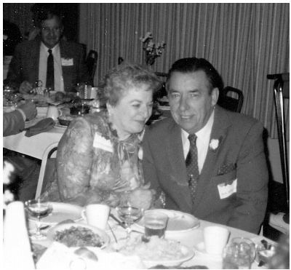
In 1970 trouwden in Nederland maar liefst 124 000 paren, een historisch record.
Veertig jaar later, in 2010, was er dan ook een piek te zien in het aantal paren dat het 40-jarig huwelijksjubileum vierde.

In totaal waren er in Nederland in het jaar 2010 ongeveer 770 000 paren 40 jaar of zelfs langer gehuwd. Dit aantal is vergeleken met het jaar 2000 met 40 procent toegenomen.
3p | 10. | Bereken hoeveel paren er in het jaar 2000 minstens 40 jaar gehuwd waren.
Het aantal jubilea vanwege een 40-, 50- of 60-jarig huwelijk was in het jaar 2010 flink hoger dan in 2000. Daarentegen waren er minder 12,5- en 25-jarige jubilea. Dit kun je zien in figuur 1.
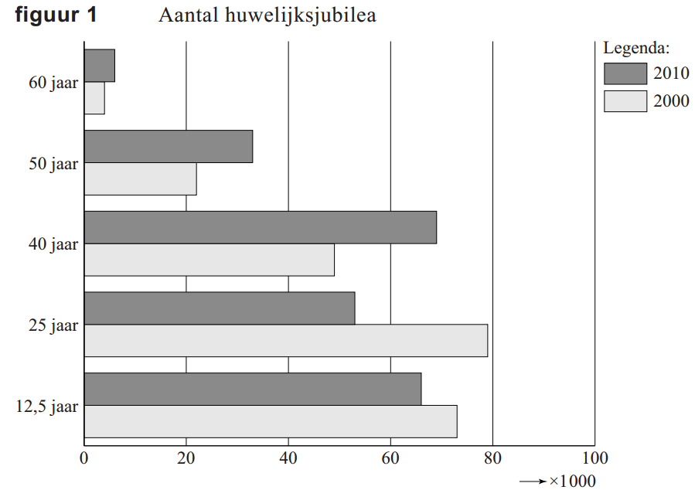
3p | 11. | Met hoeveel procent is het aantal 25-jarige huwelijksjubilea afgenomen?
 |  | In 1970 trouwden zoals gezegd 124 000 paren. In 1980 traden 90 000 paren in het huwelijk. Veronderstel dat er bij deze paren in verhouding evenveel huwelijken minstens 40 jaar zullen standhouden als bij de paren die in 1970 in het huwelijk traden.
3p | 12. | Bereken hoeveel 40-jarige huwelijksjubilea men dan in het jaar 2020 mag verwachten
In figuur 2 is te zien hoeveel huwelijkssluitingen er in de jaren 1950 tot en met 2009 waren.
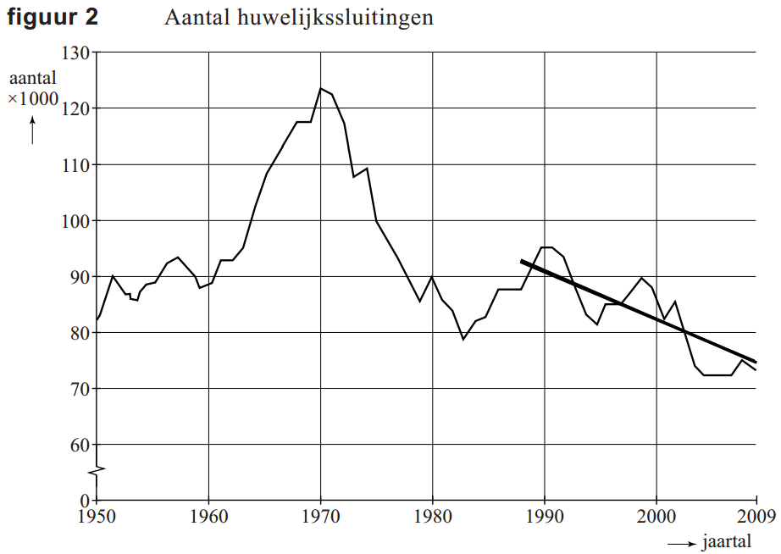
Vanaf ongeveer 1988 lijkt er een dalende trend te zijn in het aantal huwelijkssluitingen. In de grafiek is een trendlijn getekend. De formule van deze lijn is van de vorm .
Hierin is A het aantal gesloten huwelijken in duizendtallen en t de tijd in jaren met in 1988.
4p | 13. | Bereken a en b.
 |  | Het percentage huwelijken dat minstens 40 jaar standhoudt, is bij huwelijken die gesloten zijn in 1960 ongeveer even groot als bij huwelijken die in 1970 zijn gesloten. Dit kun je met behulp van de figuren 1 en 2 narekenen. De vraag is of dat ook voor de andere jubilea geldt. Een onderzoeker stelt het volgende: “Als we kijken naar het aantal echtparen dat in 2000 en 2010 het 25-jarig huwelijksjubileum vierde, dan zien we een opvallende verandering. Het lijkt erop dat het percentage huwelijken dat 25 jaar standhoudt, in deze 10 jaar is gedaald.”
5p | 14. | Ga met berekeningen na of deze onderzoeker gelijk heeft. Gebruik hierbij de figuren 1 en 2.

 |  | Trein op tijd
Marleen gaat na de zomervakantie naar een school in een andere stad. Ze moet daarvoor de trein nemen. Elke schooldag moet ze om 8:30 uur op school zijn. Ze bekijkt de dienstregeling en ziet dat een trein om 8:20 uur op het station vlak bij school aankomt. Zelfs als de trein maximaal 3 minuten vertraging heeft, kan ze nog op tijd op school komen. Bij grotere vertraging is ze te laat. Ze kan een trein eerder nemen, maar dan is ze meestal 30 minuten te vroeg op school.
In het jaar 2009 reed 86,6% van de treinen op tijd. De trein is volgens de Nederlandse Spoorwegen (NS) op tijd als de vertraging maximaal drie minuten is. Neem aan dat de kans dat de trein van Marleen op tijd is iedere dag gelijk is aan 0,866.
3p | 15. | Laat met een berekening zien dat de kans dat Marleen in één week met vijf lesdagen steeds op tijd op school zal zijn, kleiner is dan 50%.
Als een leerling in een schooljaar 9 of meer keren zonder goede reden te laat is gekomen, moet de school dit melden aan Bureau Leerplicht.
Marleen neemt elke dag de trein die volgens de dienstregeling om 8:20 uur aankomt. Ze komt alleen te laat door een vertraagde trein.

Veronderstel dat een schooljaar 38 lesweken heeft met elk vijf lesdagen. De schoolleiding bekijkt halverwege het schooljaar welke leerlingen moeten worden gemeld bij Bureau Leerplicht. De kans dat Marleen wordt gemeld, is behoorlijk groot.
5p | 16. | Bereken de kans dat Marleen na 19 weken al 9 of meer keren te laat is gekomen.
Marleen schrikt hiervan. Omdat ze vindt dat ze toch een redelijk reisplan heeft, vraagt Marleen aan haar school wat soepeler te zijn. De school geeft toe, ze mag voortaan maximaal één dag per week te laat komen. Ze kan nu dus officieel 0, 1, 2, 3 of 4 dagen per week te laat komen. Als ze bijvoorbeeld in een week 3 dagen te laat zou komen, wordt ze officieel 2 dagen als te laat geregistreerd.
Van het aantal keren dat Marleen nu in één week officieel te laat komt, wordt een tabel gemaakt. Zie de tabel.

tabel
Aantal keren per week officieel te laat
aantal | 0 | 1 | 2 | 3 | 4
kans | 0,864 | 0,117 | 0,018 | 0,001 | 0,000

4p | 17. | Toon met berekeningen aan dat de kansen bij de aantallen 0 en 1, afgerond op drie decimalen, gelijk zijn aan 0,864 en 0,117
 |  | Met behulp van de tabel kan worden berekend dat Marleen naar verwachting ongeveer één keer per 6 weken officieel te laat zal zijn.
3p | 18. | Voer deze berekening uit.

Pas op je hoofd!
Veel headbangers zijn na een bezoek aan een concert versuft of verward. Twee Australische artsen hebben onderzoek gedaan naar deze klachten. Ze hebben het headbangen (met het hoofd van voor naar achter meezwiepen op de muziek) en de verkregen hoofdletsels bestudeerd. Het blijkt dat de kans op hoofdletsel toeneemt met het tempo van de muziek, uitgedrukt in beats per minute (bpm), en met de grootte van de hoek die het zwiepende hoofd maakt. De resultaten van hun onderzoek vind je in de figuur.

figuur
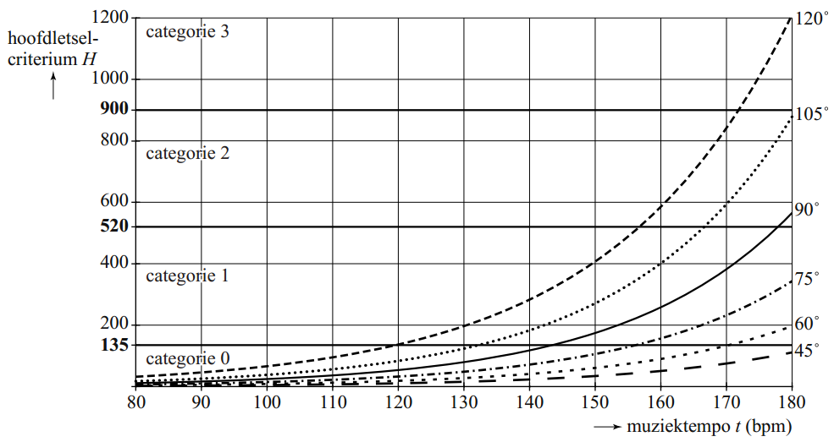
In de figuur kun je bijvoorbeeld aflezen dat een headbanger die bij een muziektempo van 160 bpm met een hoek van 105° met zijn hoofd zwiept een hoofdletselcriterium heeft van ongeveer 400.
Het hoofdletselcriterium is een maat voor de krachten die bij headbangen op het hoofd werken.

Met H_{n} wordt het hoofdletselcriterium bij een hoek van n graden aangeduid. Bij de grafieken in de figuur kunnen bijpassende formules voor H_{n} worden opgesteld. Van drie grafieken zijn voor een muziektempo t vanaf 80 bpm de formules gegeven
, en
Het muziektempo van een headbangnummer is 160 bpm.
3p | 19. | Bepaal hoeveel het hoofdletselcriterium toeneemt als de hoek waarmee het hoofd zwiept toeneemt van 75° naar 105°.
 |  | De formule voor het headbangen met een hoek van 120° is niet gegeven. Ook voor deze hoek is er sprake van een exponentieel verband. In de figuur kun je aflezen dat bij een muziektempo van 130 bpm en bij een muziektempo van 180 bpm .
3p | 20. | Bereken voor H₁₂₀ de groeifactor per bpm in drie decimalen nauwkeurig.
De onderzoekers hebben het hoofdletselcriterium in vier gebieden onderverdeeld (zie figuur):
- categorie 0: geen hoofdletsel;
- categorie 1: hoofdpijn, duizeligheid;
- categorie 2: bewusteloos, tot één uur;
- categorie 3: bewusteloos, één tot zes uur;
De grenzen tussen de categorieën 0, 1, 2 en 3 worden gegeven bij een hoofdletselcriterium van respectievelijk 135, 520 en 900.
De eerdergenoemde headbanger die bij een muziektempo van 160 bpm met een hoek van 105° met zijn hoofd zwiept, valt met zijn hoofdletselcriterium in categorie 1 en zal dus last hebben van hoofdpijn en/of duizeligheid.

Bij headbangen met een hoek van 45° hoeft men zich geen zorgen te maken om eventueel hoofdletsel. Met een muziektempo tussen de 80 en 180 bpm zit men dan altijd in categorie 0 omdat het hoofdletselcriterium onder de 135 blijft.
Het muziektempo kan zelfs nog iets verhoogd worden zonder dat er hoofdletsel optreedt.
3p | 21. | Bereken met behulp van de formule van H₄₅ vanaf welk muziektempo er hoofdletsel optreedt bij headbangen met een hoek van 45°.
Uit de figuur kun je het volgende afleiden: hoe hoger het muziektempo, des te kleiner moet de hoek waarmee het hoofd zwiept worden om geen hoofdletsel te krijgen.
Dit kun je beter in beeld krijgen door een grafiek te maken waarbij je de hoek uitzet tegen het muziektempo bij een vast hoofdletselcriterium van 135.
4p | 22. | Teken met behulp van alle informatie die je uit de figuur kunt halen zo’n grafiek op de uitwerkbijlage. Geef duidelijk aan hoe je de grafiek gemaakt hebt.

Wiskunde A 2014-II
Uitwerkbijlage.

NAAM: . . . . . . . . . . . . . . . . . . . . . . . .

opgave 5.
Naam  kunstrijder | jurylid 2 | jurylid 3 | v | v²
Salchow | 2
Johansson | 3
Thorén | 1
Greig | 5
March | 4
Brokaw | 7
Torremé | 6

opgave 22.

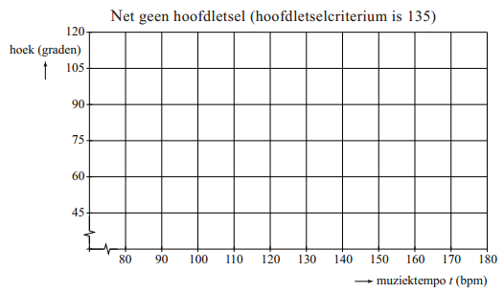

Wiskunde A 2014-II
Uitwerkingen. (N=1,1)

Kunstrijden op de schaats
1.(4) De drie Zweden kunnen op manieren geplaatst worden en de anderen op manieren. In totaal op manieren. (1)
2.(3) Het aantal combinaties van 2 uit 5 (volgorde is niet van belang): (3)
3.(3) De correlatie is maximaal als S zo klein mogelijk is. (1) Als de twee juryleden dezelfde ranglijst maken is . (1) Dan is (1)
4.(3)
(2) en (1)
5.(4) Bijvoorbeeld het grootste verschil:

Park ‘N Fly
6.(4) De parkeerplaatsen leveren in ieder geval $9 op per plek: (2)
De dagopbrengst is $1629 hoger. (1)
Dat wil zeggen 1629 klanten betalen het normale tarief en 436 klanten hebben online gekocht. (1)
7.(4) Iedere dollar minder levert 200 klanten op. (1)
$0,80 minder levert nieuwe klanten op. (2)
Bij een actietarief van $4,20 zullen er 1860 klanten zijn. (1)
8.(4) (1)
solver: solve: (3)
9.(4) (2)
solver: solve: (1)
Er moeten minstens 641 plaatsen gereserveerd worden. (1)

Huwelijksjubilea
10.(3)
paren in 2000. (3)
11.(3) In 2000: 79 000 en in 2010: 53 000 (1)
afgenomen met (2)
12.(3) In 2010 waren er 69 000 40-jarige jubilea (1)
huwelijken hielden stand.
In 2020 mag men dan jubilea verwachten (2)
13.(4) in 1988: en in 2000: (1)
(2) en (1)
14.(5) in 1975 zijn er 100 000 huwelijkssluitingen en 25 jaar later 79 000 jubilea (1):
79% van de huwelijken heeft standgehouden. (1)
In 1985 zijn er 84 000 huwelijkssluitingen waarvan er 53 000 standhouden (1): (1). In de 10 jaar is het percentage dus inderdaad gedaald. (1)
Trein op tijd
15.(3) (3)
16.(5) L is het aantal keren te laat
(2)
(3)
17.(4) (3)
(1)
18.(3) (2)
Ze mag 0,156 keer per week verwachten te laat te zijn. Dat is bijna 1 keer (0,936) per 6 weken (1)

Pas op je hoofd!
19.(3) en
Het hoofdletselcriterium neemt met ruim 244 toe
20.(3) (1)
(2)
21.(3) (1)
Voer in: en intersect:
Vanaf 185 bpm treedt er hoofdletsel op. (2)
22.(5) Een grafiek (1) door de punten: (120, 120) (132, 105) (143, 90) (156, 75)
(170, 60) (3)

